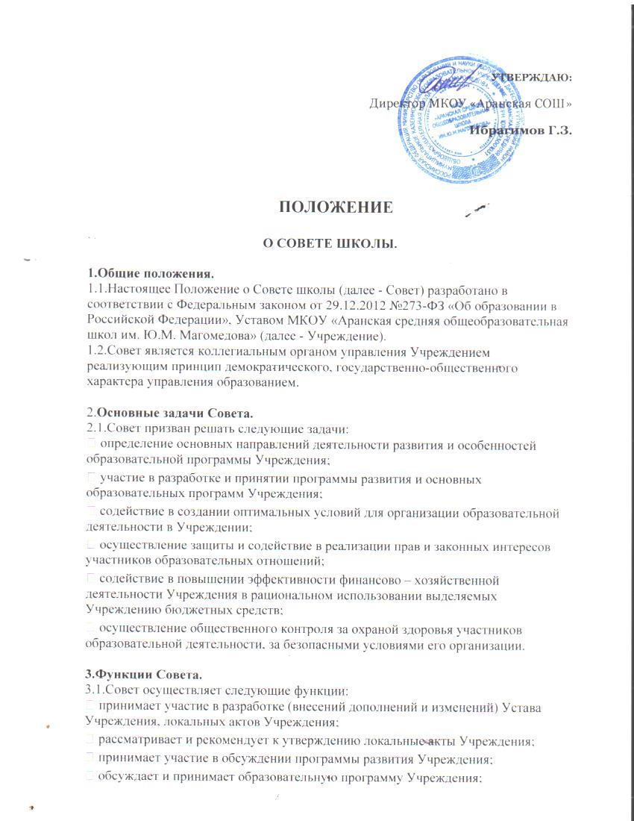

**УТВЕРЖДАЮ:**

Директор МКОУ «Аранская СОШ»

**Ибрагимов Г.З.**

**ПОЛОЖЕНИЕ**

**О СОВЕТЕ ШКОЛЫ.**

**1.Общие положения.**

1.1.Настоящее Положение о Совете школы (далее - Совет) разработано в соответствии с Федеральным законом от 29.12.2012 №273-ФЗ «Об образовании в Российской Федерации», Уставом МКОУ «Аранская средняя общеобразовательная школ им. Ю.М. Магомедова» (далее - Учреждение).

1.2.Совет является коллегиальным органом управления Учреждением реализующим принцип демократического, государственно-общественного характера управления образованием.

2.**Основные задачи Совета.**

2.1.Совет призван решать следующие задачи:

• определение основных направлений деятельности развития и особенностей образовательной программы Учреждения;

• участие в разработке и принятии программы развития и основных образовательных программ Учреждения;

• содействие в создании оптимальных условий для организации образовательной деятельности в Учреждении;

• осуществление защиты и содействие в реализации прав и законных интересов участников образовательных отношений;

• содействие в повышении эффективности финансово – хозяйственной деятельности Учреждения в рациональном использовании выделяемых Учреждению бюджетных средств;

• осуществление общественного контроля за охраной здоровья участников образовательной деятельности, за безопасными условиями его организации.

**3.Функции Совета.**

3.1.Совет осуществляет следующие функции:

• принимает участие в разработке (внесений дополнений и изменений) Устава Учреждения, локальных актов Учреждения;

• рассматривает и рекомендует к утверждению локальные акты Учреждения;

• принимает участие в обсуждении программы развития Учреждения;

• обсуждает и принимает образовательную программу Учреждения;

• поддерживает общественные инициативы по совершенствованию образовательной деятельности, творческий поиск педагогических работников в организации инновационной работы;

• определяет пути взаимодействия Учреждения с производственными организациями, творческими союзами, другими общественными институтами и фондами с целью созданиях необходимых условий для разностороннего развития личности учащихся и профессионального роста педагогов.

**4.Права Совета.**

4.1.Совет имеет следующие права:

• участвовать в управлении Учреждением;

• вносить предложения по совершенствованию образовательной деятельности и улучшению финансово-хозяйственной деятельности Учреждения;

• участвовать в организации и проведении воспитательных мероприятий;

• совместно с директором Учреждения готовить информационные и аналитические материалы о деятельности Учреждения для опубликования в средствах массовой информации.

4.2.Каждый член Совета имеет право:

• потребовать обсуждение любого вопроса, касающегося деятельности Учреждения, если его предложение поддержит не менее 1/3 членов Совета.

• при несогласии с решением Совета высказать свое мотивированное мнение, которое должно быть занесено в протокол.

**5.Ответственность.**

5.1. Совет несет ответственность за выполнение закрепленных за ним задач и

функций.

**6.Организация управления.**

6.1.Совет избирается на общем собрании сроком на 3 года.

6.2.В состав Совета входят:

• родители (законные представители) учащихся (7 человек);

• педагогические работники (5 человек);

• директор;

• учащиеся (7 человек);

• представители общественности (5 человек).

6.3.Заседания Совета созываются не реже четырёх раз в год. Внеочередные заседания созываются директором Учреждения, либо по требованию членов Совета.

6.4.Заседание Совета считается правомочным, если на нем присутствует 2/3 членов Совета, включая директора Учреждения. Решения Совета считаются принятыми, если за решение проголосовало более половины членов Совета от его списочного состава.

6.5.Совет из своего состава избирает председателя и секретаря.

6.6.Решения Совета являются рекомендательными и утверждаются приказом директора Учреждения.

**7.Делопроизводство.**

7.1.Заседания Совета оформляются протоколами.

7.2.В книге протоколов фиксируется ход обсуждения вопросов, выносимых на Совет, положения и замечания.

7.3.Протоколы подписываются председателем и секретарем Совета.

7.4.Нумерация протоколов ведется от начала календарного года.

7.5.Книга протоколов Совета пронумеровывается, прошнуровывается, скрепляется подписью и печатью директора Учреждения.